平面向量习题课
类型一：平面向量基本定理的应用
例1．下列向量中，能作为表示它们所在平面内所有向量的基底的是（ ）
（A）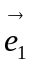=（0，0），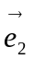=（1，-2） （B）=（-1，2），=（5，7）
（C）=（3，5），=（6，10） （D）=（2，-3），=（，-）

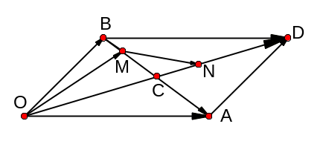
例2、如图，以向量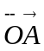=，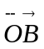=为边作平行四边形AOBD，又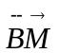=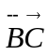，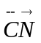=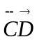，用，表示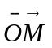、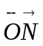、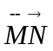

例3、如图，用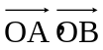表示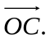

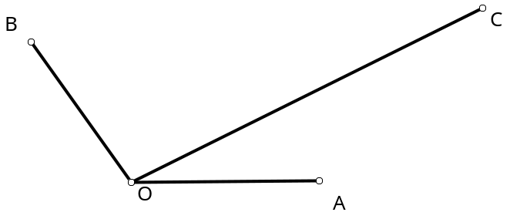

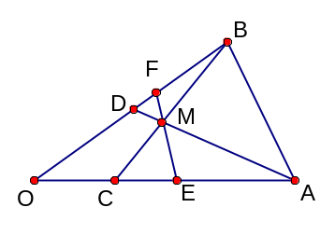
例4．如图，在ΔABC中，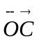=，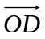=，AD与BC交于M点，设=，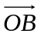=．试用、表示向量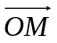；在线段AC上取一点E，线段BD上取一点F，使EF过M点，设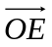=，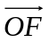=，求证：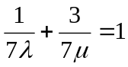．

例5．已知向量= -+3，=4-6，= -3+12 (其中、为平面上的两个不共线的向量)若=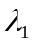+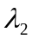，求、的值；平面上的任一向量是否都能用、表示？请说明理由．

练习：
1、设I为等边ΔABC的中心，当AB=1时，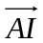=x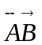+y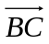，则实数x+y的值是__________．
2、若向量=（1，1），=（1，-1），=（-1，2），则可表示为
（A）-+ （B）-
（C）- （D）-+
3、在△ABC中，O为BC的中点，过O的直线分别交直线AB，AC于不同的两点M，N，若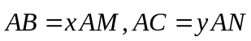，则x+y=

类型二：共线向量定理的应用
例1、已知M（3，-2），N（-5，-1）且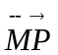=，则P点的坐标为（ ）
（A）（-8，1） （B）（-1，-） （C）（1，） （D）（8，-1）

例2、已知A(2,3)、B(-4,5)，则与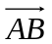共线的单位向量是 ；

例3．若三点A（1，1），B（2，-4），C（x，-9）共线，则x的值为（ ）
（A）5 （B）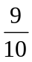 （C）3 （D）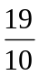

例4、A(4,0)、B(4,4)、C(2,6)，求AC与OB交点p的坐标。

练习：
1.已知向量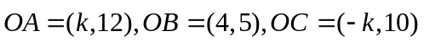，且A、B、C三点共线，则k=

类型三：平面向量的数量积（内积）
例1．若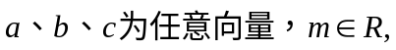则下列等式不一定成立的是（ ）
(A)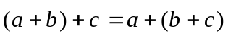 (B)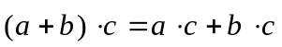
(C)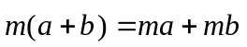 (D)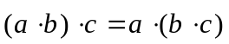

例2、已知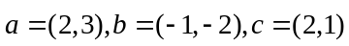，试求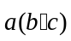和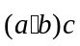的值.

例3．已知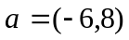，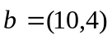，则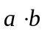、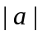、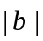分别为（ ）
(A)56，10，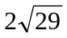 (B) -28，10，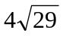
(C)-28，10，2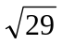 (D)56，100，2

例4、已知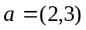，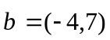，则在上的投影是（ ）
(A)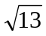 (B)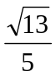 (C)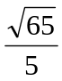 (D)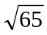

例5、若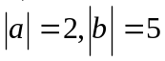，与的夹角是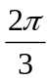，则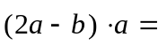 ．

类型四：求模运算
例1、已知向量、的模分别是3和7，夹角为60⁰，则|2a-b|= ;

例2、设向量a、 b满足|a|=|b|=1,以及|3a-2b|=3，求|3a+b|的值。

例3、已知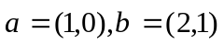 ．
①求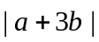； ②当k为何实数时, k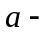与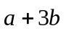平行, 平行时它们是同向还是反向？

例4、已知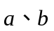是两个非零的单位向量，且与所成的角为，当t= 时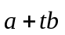(t∈R)的模取最小值 ．

类型五：向量的夹角
例1、已知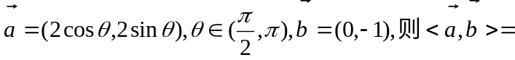（ ）
（A）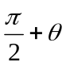 （B） 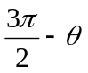 （C）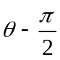 （D）

例2、若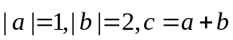，且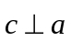，则向量与的夹角为( )
（A）30° （B）60° （C）120° （D）150°

例3、已知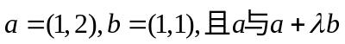的夹角为锐角，求实数λ的取值范围.

例4、已知向量，，不共线，且两两所成角相等，|| =1, ||=2, || =3 .
(1) |++|；(2) 求向量++与向量的夹角.

例5、已知平面上三个向量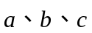的模均为1，它们相互之间的夹角均为120°.
（Ⅰ）求证：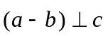；
（Ⅱ）若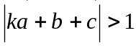（k∈R），求k的取值范围.

类型五：坐标表示下向量的平行与垂直
例1、已知=(1,2) , =(x,1), 若+2, 2−平行，求x的值.

例2、已知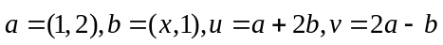，根据下列情况求：
（1）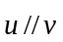 （2）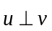

例3、已知＝（1，2），＝（－2，3），且k+与－k垂直，则k＝（ ）
（A） 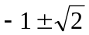（B） 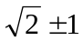（C） 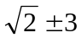（D） 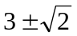

例4、已知点A(1, 2), B(2, - 1)，问能否在y轴上找到一点C，使∠ACB=90°, 证明你的结论.

例5、已知平面向量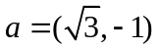，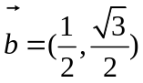.
（Ⅰ）求证：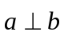；
（Ⅱ）若存在实数K和T，使得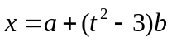，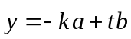，且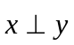.试求函数关系式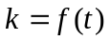；
（Ⅲ）根据（Ⅱ）的结论，确定函数的单调区间.

类型六：定比分点和平移公式的应用
例1、若点分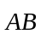所成的比为，则分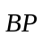所成的比为
A. B. C. 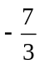 D. 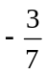

例2、设线段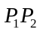的长为5cm，写出点分有向线段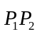所成的比为
（1）点在线段上，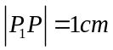，则=______.
（2）点在的延长线上，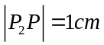，则=______.
（3）点在的反向延长线上，，则=_____

例3、把函数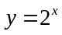的图像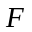按向量平移后得到的图像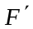的函数解析式为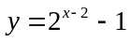，则=_____.

例3、定点A(3,0)为圆x²+y²=1外一点,P为圆上的动点,∠POA的平分线交PA于Q.
求Q点的轨迹方程

例4、已知三点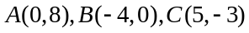，点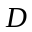分所成的比为，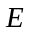为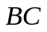上的点且使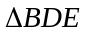的面积是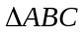的面积的一半，求的坐标.

练习：
1、把函数的图像按向量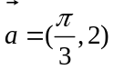平移后得到函数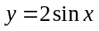的图像，则平移前图像的函数解析式为_______________.

2、已知点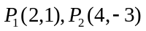，求下列情况下，点分有向线段所成的比及点的坐标：
（1）点在线段上，且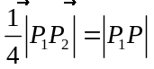
（2）点在的反向延长线上，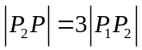

类型七：结合问题
例1、设F为抛物线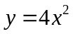的焦点，A、B、C为抛物线上三点，若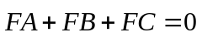，
则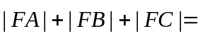
A 9 B 6 C 4 D 3

例2、已知向量a＝(cos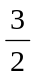x，sinx)，b＝(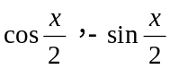)，且x∈[0，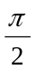]．若f (x)＝a · b－2｜a＋b｜的最小值是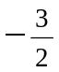，求的值

例3、设{an}为首项为-10，公差为2的等差数列，{bn}为首项为-，公差为的等差数列，O为坐标原点，向量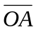=(-1,1)，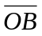=（1，1），点列Pn满足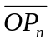=a_{n}+b_{n},
n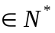,（1）证明：P₁,P₂,P₃…P_{n}共线；
（2）若点P_{k}(k)表示点列Pn中位于第一象限的点，求k的值。

例4.已知向量a= (sinωx，cosωx)，b=( cosωx，cosωx)，其中ω＞0，记函数=a·b，已知的最小正周期为π．
（1）求ω；
（2）当0＜x≤时，试求f(x)的值域．

